广州“世界茶商都”核心区产业运营策划

项目任务书

项目概况
为深入贯彻习近平总书记关于统筹做好“三茶”大文章的重要指示精神，落实国家统一大市场、“一带一路”和茶产业提质升级部署，响应广州市建设“世界茶商都”核心区及深化芳村茶商圈规划要求，本项目立足芳村茶商圈全国性茶叶流通枢纽基础，推动专业市场数字化、平台化、国际化转型，培育茶产业新消费业态和国际茶文化消费新场景，完善“定价、交易、金融、科技、文旅”产业生态，为广州重塑“千年商都”、建设国际消费中心城市和培育现代商贸新质生产力提供特色产业支撑。
项目拟以专业化运营和产业平台为支撑，推动交易规范化、资源平台化和产业链协同，联动大湾区及“一带一路”沿线资源，将芳村茶商圈打造为全球茶叶贸易枢纽，进一步提升广州在全球茶产业中的资源配置、标准输出、价格影响和品牌传播能力，夯实“广州标准”“广州价格”“广州品牌”的核心地位。

项目范围
实施策划范围约1.87平方公里（约187公顷），主要覆盖芳村茶叶商圈及石围塘组团片区。

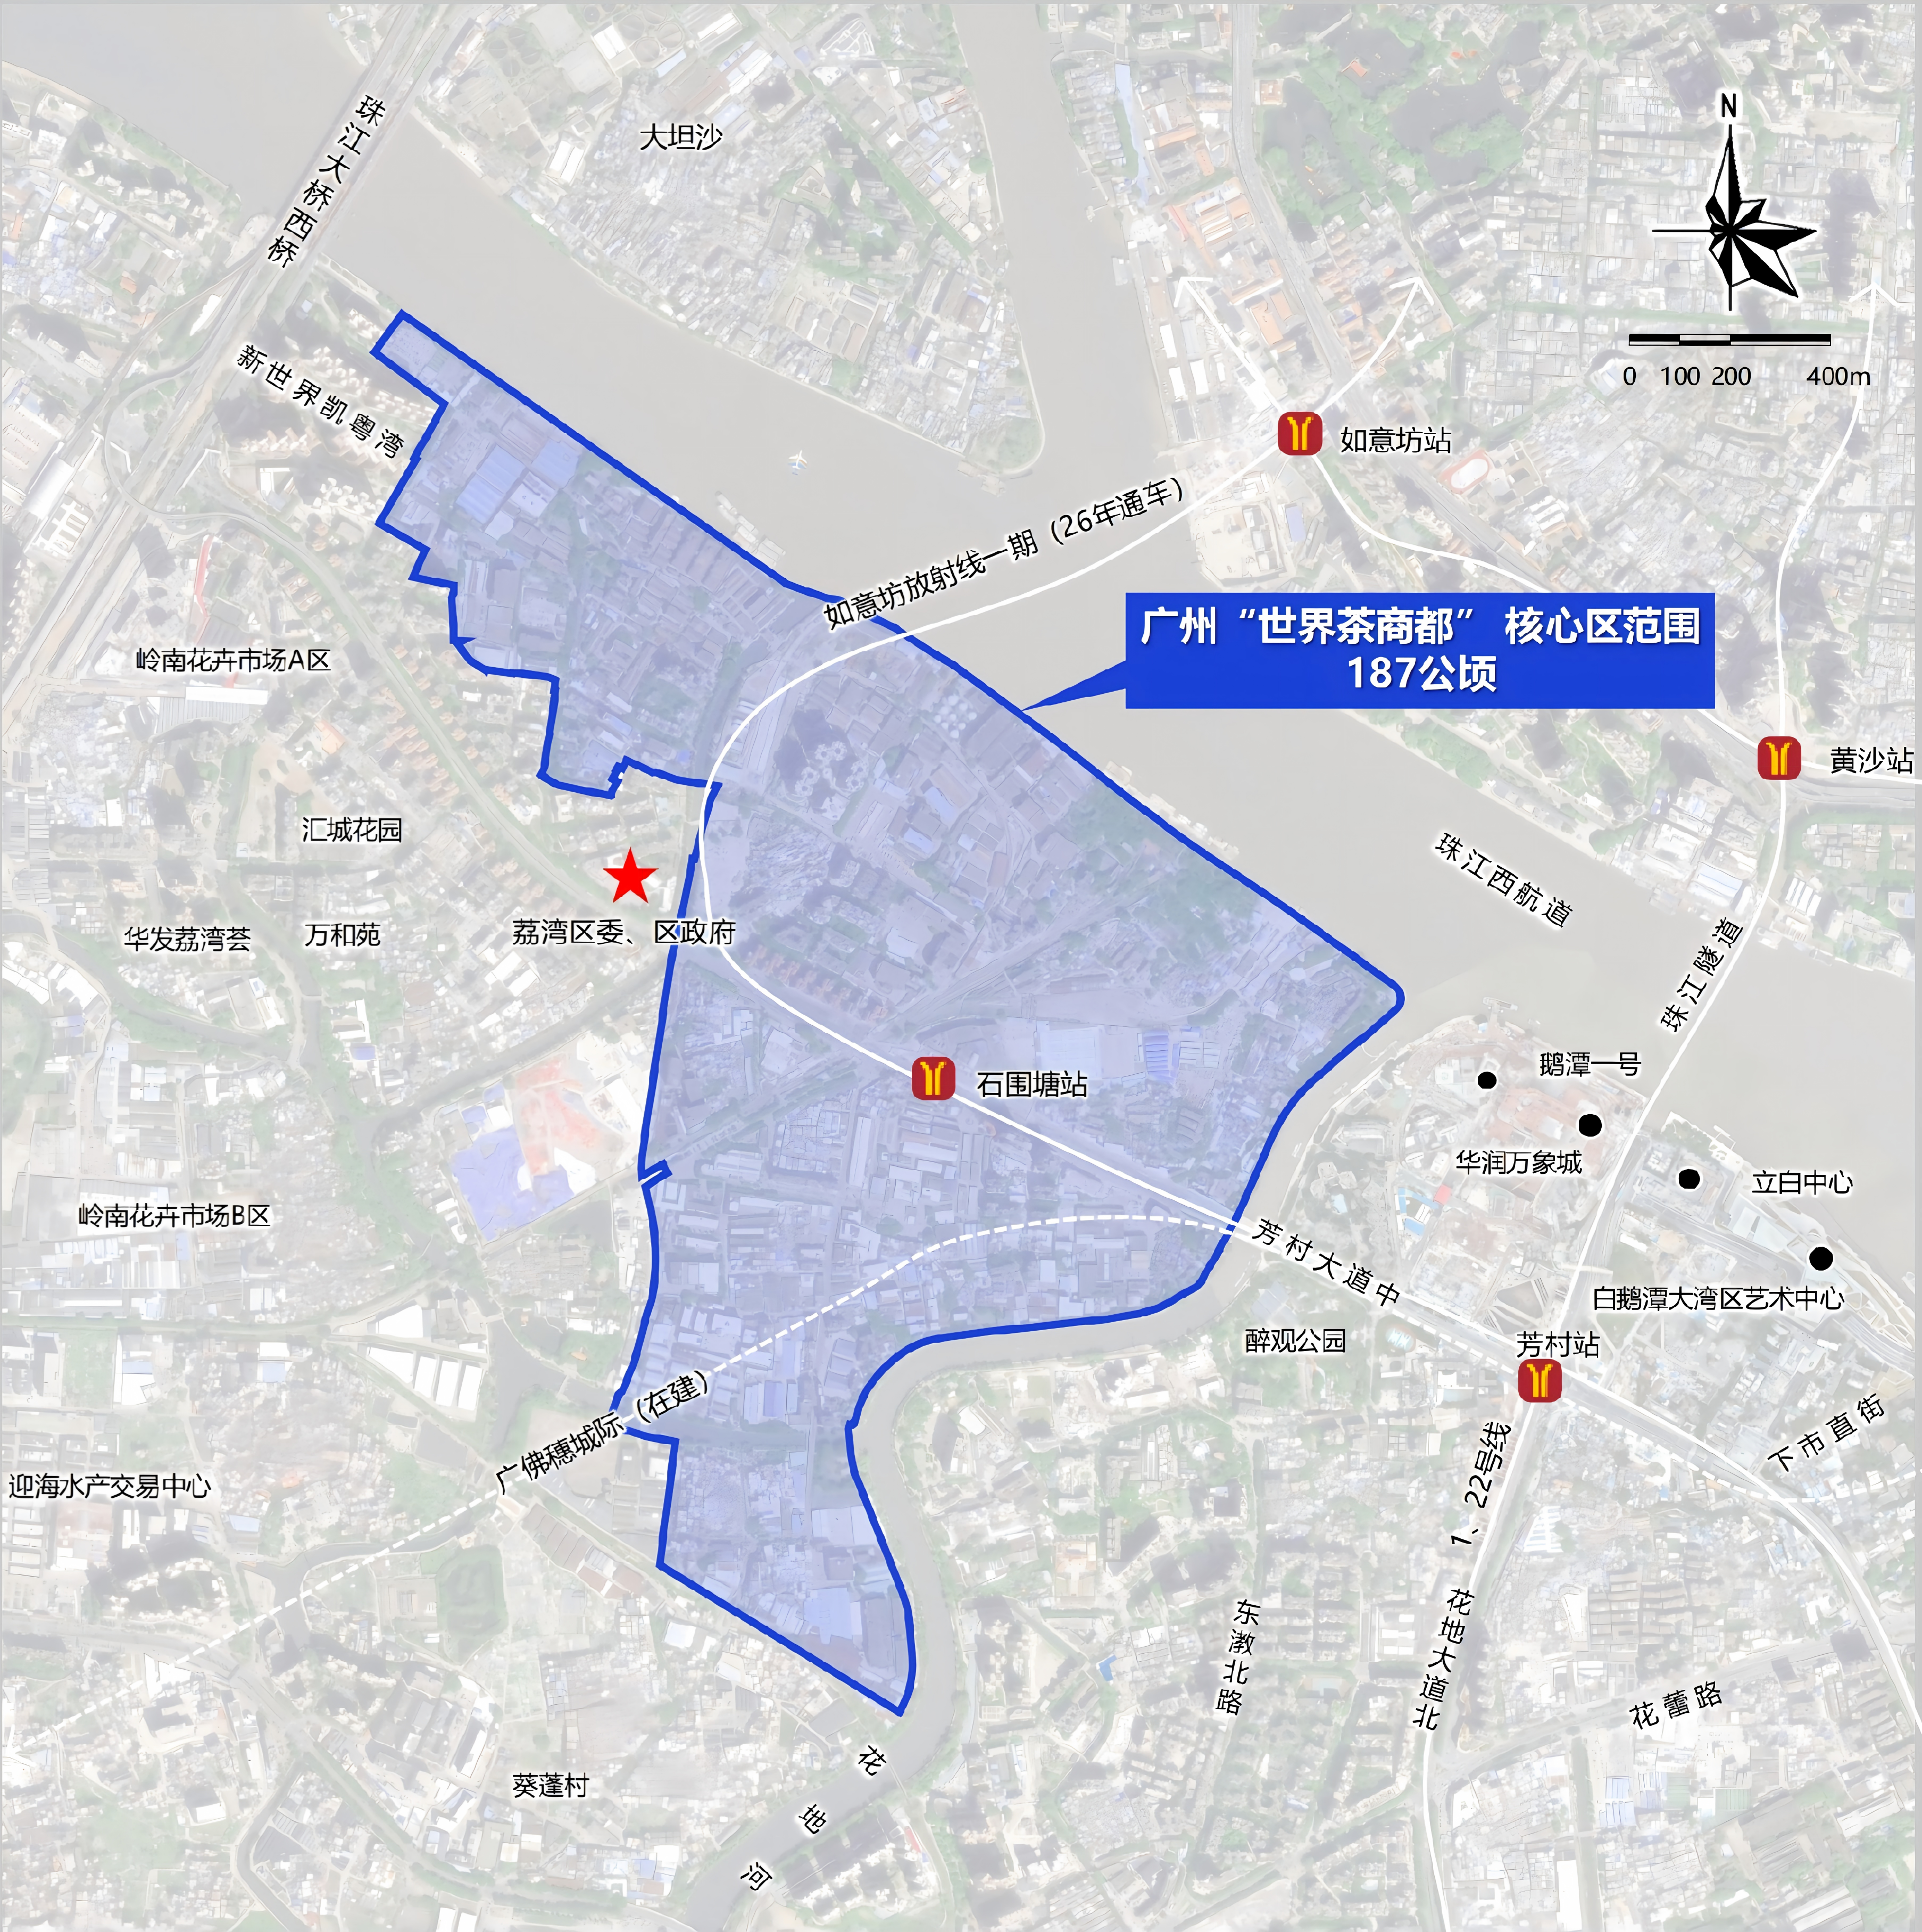

三、工作内容及要求
本项目围绕广州“世界茶商都”核心区产业运营策划等前期工作，以“五大中心”功能落地为牵引，以“六大部分、十五项成果”为主线，统筹片区产业发展方向识别、目标企业深度分析及筛选、片区产业空间策划、要素保障、策划式招商和实施机制，形成可审批、可招商、可落位、可运营的前期成果体系。具体包括以下内容：
（一）片区产业发展方向识别
成果1：广州“世界茶商都”价值提升和发展战略研究（含茶产业多元主体共创共建共享生态协同机制与路径研究）。围绕广州“世界茶商都”建设目标，系统开展茶产业价值提升与中长期发展战略研究。全面梳理产业发展现状、优势短板与发展机遇，锚定五大中心发展布局，明确产业总体定位、发展目标与重点任务。系统研究政府、企业、村集体等多元主体功能分工，构建茶产业共创共建共享的生态协同机制，明晰生态协同发展路径与保障措施，形成专项战略研究成果，为“世界茶商都”能级提升与产业高质量发展提供顶层支撑。
（二）目标企业深度分析及筛选
成果2：广州“世界茶商都”重点招引企业调研对接与分析研判报告。围绕茶产业上下游重点优质企业开展专项摸排、实地走访与精准对接工作。系统梳理重点企业发展概况、核心业务布局、技术创新能力、经营合规情况及对外投资扩张意向等，结合园区产业定位、空间载体、政策配套与产业链承载条件等开展多维度分析研判，筛查优质招商资源，形成重点招引企业调研对接与分析研判报告。
成果3：重点目标企业落地方案及招引策略。围绕“世界茶商都”建设，聚焦重点细分领域，开展重点目标企业发展概况、业务布局、投资意向等调研分析，精准匹配园区招商承载条件，按需编制“一企一方案”，定制差异化招引策略、落地支撑举措与对接推进路径。
（三）片区产业空间策划
成果4：产业空间总体布局和产业载体落位方案。划定功能分区、空间结构和用地布局，将国际茶鉴研、会展交易、数字茶贸、直播电商、总部办公、仓储物流、文旅消费、金融服务等功能落实至具体组团和地块；结合存量茶叶市场更新和新载体建设，提出商户经营、品牌总部、展示交易、直播电商、检测认证、数字茶仓、智慧物流、茶文化体验等功能的空间组织模式；形成总体—组团—地块三级载体适配方案和弹性调整规则；同步形成2026—2028年项目库、时序表、责任表和资金安排建议。
成果5：片区相关专项评估和产业特色服务设施配套专项规划。划定功能分区、空间结构和用地布局，将国际茶鉴研、会展交易、数字茶贸、直播电商、总部办公、仓储物流、文旅消费、金融服务等功能落实至具体组团和地块；研究茶产业数据中心、公共检测与标准评审平台、数字茶仓、智慧物流节点、展示会展与路演空间、跨境服务窗口、产业邻里中心、人才公寓、公共停车和慢行系统等设施的配置标准、规模、布局和建设时序；同步形成2026—2028年项目库、时序表、责任表和资金安排建议。
成果6：项目分期开发建设总体方案。结合产业招商策略及资金、土地、配套设施等要素成熟情况，提出片区实施时序安排和可行的分期实施计划，重点明确2026—2028年土地整备、土地供应、配套基础设施建设计划和资金安排等。
（四）要素保障
成果7：《广州“世界茶商都”重大应用场景项目策划设计方案》(含茶定价、交易、文化、金融、跨界融合等场景)。围绕“世界茶商都”功能定位，系统策划茶定价、茶交易、茶文化体验、茶金融服务、茶跨界融合等重大应用场景，形成主题化、体系化的场景机会清单，明确实施主体、适配空间载体、投资测算、落地准入条件及分阶段推进计划等，为场景落地提供清晰指引。
成果8：产业平台创建方案。按照国家、省、市有关平台创建要求，研究编制相关平台创建方案，系统梳理产业发展基础、特色优势等，明确发展定位、建设内容、重点建设任务与阶段性进度计划等，积极申报创建国家、省、市有关平台。
成果9：投融资方案。统筹考虑片区开发建设周期、项目实施时序、实施主体，测算片区建设的总体资金需求，梳理片区建设项目的全周期资金筹措路径，科学构建“财政+金融+社会资本”的资金组合筹措路径建议。
（五）策划式招商
成果10：招商宣传推广总体策划方案。以打响产业片区在全国乃至国外的知名度为目标，研究提出具有高辨识度的园区名称，擦亮特色产业片区品牌。系统性制定针对性强、联动性高的招商宣传推广方案，明确宣传定位、宣传策划、宣传核心内容、宣传推广渠道布局、执行节奏及效果评估标准等，制定2026年招商推介计划，提升招商吸引力，助力招商目标落地。
成果11：招商宣传手册、招商宣传片等。制作招商宣传片、招商手册等招商展示工具，精准展示片区的发展愿景、产业方向、核心发展优势等。
成果12：招商活动策划组织。围绕“世界茶商都”建设目标，统筹组织招商推介、资源对接及招商路演等系列活动，精准对接重点目标企业、行业专家、科研机构及投资机构等，搭建高效对接桥梁。
成果13：重点目标企业落地全流程服务。在重点招引目标企业清单基础上，根据与企业对接沟通情况，选择有较强落地意向的企业，为意向企业提供规划选址、定制化空间及配套等技术咨询服务。
成果14：“企业库—项目库—载体库”三位一体招商服务智慧平台。建设“企业库—项目库—载体库”三位一体招商服务平台，叠加实景三维底座和招商地图；实现产业链检索、企业画像、载体展示、智能匹配、项目跟踪、招商台账、数据看板、移动端查询和权限管理，并完成部署、培训及运维。
（六）实施机制
成果15：项目推进实施总体工作方案。明确项目领导机制、实施主体、运营主体、人员配置、部门分工、协调机制、进度计划、例会调度、台账管理、风险管理、成果审查、年度考核和验收机制，形成可执行的任务清单和工作流程。

